L’INCIDENZA DEI TUMORI IN ITALIA

Si stima che nel 2018 in Italia verranno diagnosticati 373.300 nuovi casi di tumore (194.800 uomini e 178.500 donne). Complessivamente in Italia ogni giorno circa 1.000 persone ricevono una nuova diagnosi di tumore.

Le 5 neoplasie più frequenti nel 2018 nella popolazione sono quelle della mammella (52.800 nuovi casi), colon-retto (51.300), polmone (41.500), prostata (35.300) e vescica (27.100).

Negli uomini il più diagnosticato è il tumore della prostata, che rappresenta il 18% del totale, seguono il colon-retto (15%), il polmone (14%), la vescica (11%) e il fegato (5%). Tra le donne il tumore della mammella rappresenta il 29% delle neoplasie femminili, seguito dal colon-retto (13%), polmone (8%), tiroide (6%) e corpo dell’utero (5%) (Tabella 1).

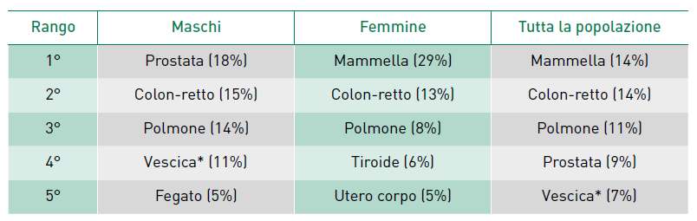
Tabella 1. Primi cinque tumori più frequentemente diagnosticati e proporzione sul totale dei tumori (esclusi i carcinomi della cute) per sesso. Stime per l’Italia 2018
* Comprende sia tumori infiltranti sia non infiltranti.

L’incidenza è influenzata, oltre che dal genere, anche dall’età: nei maschi giovani, il tumore più frequente è rappresentato dal cancro del testicolo, raro negli anziani; a seguire melanomi, tumore della tiroide, linfoma non-Hodgkin, tumore del colon-retto.
Nella classe 50-69 anni e negli ultrasettantenni il tumore più frequente è quello della prostata, seguono polmone, colon-retto e vescica. Nella classe 50-69 al 5° posto compaiono i tumori delle vie aerodigestive superiori mentre il tumore dello stomaco è appannaggio delle persone molto anziane.

Nelle femmine, invece, il cancro della mammella rappresenta la neoplasia più frequente in tutte le classi di età, sebbene con percentuali diverse (41% nelle giovani vs 22% nelle anziane). Nelle donne giovani a seguire compaiono i tumori della tiroide, melanomi, colon-retto e cervice uterina. Nella classe intermedia seguono i tumori di colon-retto, polmone, corpo dell’utero e tiroide, mentre nelle anziane seguono i tumori di colon-retto, polmone, pancreas e stomaco (Tabella 2).
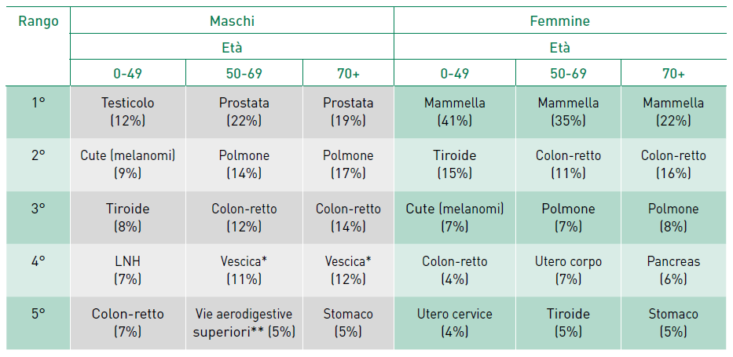
Tabella 2. Primi cinque tumori in termini di frequenza e proporzione sul totale dei tumori incidenti (esclusi i carcinomi della cute) per sesso e fascia di età. Pool AIRTUM 2010-2014
* Comprende sia tumori infiltranti sia non infiltranti.
** Comprende lingua, bocca, orofaringe, rinofaringe, ipofaringe, faringe NAS, laringe.

Gli andamenti temporali
Gli andamenti temporali di incidenza e mortalità delle neoplasie permettono di evidenziare eventuali priorità nella programmazione sanitaria, valutare gli effetti di interventi di prevenzione primaria e secondaria e introdurre o modificare procedure diagnostiche e terapeutiche.
I dati relativi ai trend temporali sono calcolati al netto dell’invecchiamento della popolazione, sia per la mortalità sia per l’incidenza, e si riferiscono alla casistica dell’area di attività dei Registri Tumori italiani del periodo 2003-2014 proiettata fino al 2018.

L’interpretazione degli andamenti temporali deve tener conto di una molteplicità di fattori legati sia ai fattori di rischio, come modificazioni dell’abitudine al fumo in diminuzione tra gli uomini ed in aumento tra le donne, sia ai programmi di screening organizzati (mammella, cervice e colon-retto) sia alle campagne spontanee di prevenzione secondaria (come per il melanoma e la prostata).
In generale in Italia, nel periodo 2003-2018, si conferma una diminuzione di incidenza per tutti i tumori nel sesso maschile (-1,1% per anno), legata principalmente alla riduzione dei tumori del polmone e della prostata, e un andamento sostanzialmente stabile per i tumori femminili.

Considerando le incidenze delle singole sedi tumorali, negli uomini appaiono in calo i tumori delle vie aerodigestive superiori (VADS), dello stomaco, del colon-retto, del fegato, del polmone, della prostata e della vescica.
Nelle donne sono in calo i tumori delle vie aerodigestive superiori, dello stomaco, del retto, del fegato, delle vie biliari, del corpo dell’utero, dell’ovaio e della tiroide.

Per quanto riguarda il tumore del colon-retto, grazie ai programmi di screening, l’incidenza del tumore del colon-retto è in calo sia tra gli uomini (-4,7% per anno dal 2007-2010, -0,7% dopo il 2010) sia tra le donne (-1,1% dopo il 2003).
Per quanto riguarda i tumori ematologici, appaiono stabili in entrambi i sessi.
Considerando le singole morfologie, nel carcinoma esofageo risultano in calo negli uomini le forme squamose e in aumento gli adenocarcinomi, mentre nelle donne è in riduzione la forma adenocarcinomatosa e in aumento la forma squamosa.
Nel carcinoma del polmone, risultano in calo negli uomini le forme squamose e in aumento gli adenocarcinomi, mentre nelle donne aumentano lievemente gli squamosi e, soprattutto, gli adenocarcinomi.

Confronti geografici nazionali
Si osserva un gradiente geografico per l’incidenza tumorale con livelli che si riducono dal Nord al Sud. Infatti, il tasso d’incidenza standardizzato (sulla popolazione europea) per tutti i tumori è tra gli uomini più basso del 4% al Centro e del 13% al Sud/Isole rispetto al Nord e per le donne del 6% e del 16% rispettivamente (Tabella 3).

Alla base di queste differenze possono esserci fattori protettivi (differenti stili di vita, abitudini alimentari, fattori riproduttivi) che ancora persistono nelle regioni del Centro e Sud/Isole, ma anche una minore esposizione a fattori cancerogeni (abitudine al fumo, inquinamento ambientale ecc.). è necessario considerare che le diagnosi effettuate oggi sono associate a esposizioni (ad agenti cancerogeni) avvenute anche molti anni prima: per questo il fenomeno di omogeneizzazione degli stili di vita, che sta caratterizzando oggi il nostro Paese, verosimilmente si rifletterà sul numero delle nuove diagnosi negli anni futuri, eliminando le differenze tra aree; nel 2018 ancora permangono differenze che derivano dalle abitudini alimentari, dall’abitudine al fumo, dagli stili di vita, etc. che gli italiani hanno sperimentato negli ultimi venti-trenta anni. Queste differenze appaiono già leggermente più contenute nel sesso maschile rispetto a quanto non lo fossero in anni precedenti. Nelle Regioni del Sud/Isole, dove gli screening oncologici sono ancora poco diffusi, non si è osservata la riduzione della mortalità e dell’incidenza dei tumori della mammella, del colon-retto e della cervice uterina.

Per molti tumori la frequenza, al netto dell’invecchiamento, è superiore al Nord rispetto al Sud/Isole in entrambi i sessi. Per alcuni tumori (esofago, melanoma) si confermano tassi d’incidenza doppi al Nord rispetto al Sud/Isole per entrambi i sessi. Anche per il rene e la pelvi renale l’incidenza è marcatamente minore al Sud/Isole in entrambi i sessi, così come per il tumore della prostata che continua a far registrare tassi di incidenza più elevati al Nord.
Da segnalare, in controtendenza per entrambi i sessi, una incidenza maggiore al Sud/Isole del tumore delle vie biliari, del sarcoma di Kaposi e della tiroide, rispetto al Nord.
Nelle donne si evidenzia un’incidenza maggiore al Sud/Isole per il tumore del fegato. Il dato, già noto nella letteratura scientifica, è stato messo in relazione a locali condizioni genetiche e ambientali (come la prevalenza di infezione da virus dell’epatite B e/o C per il tumore del fegato) peculiari delle zone del Meridione d’Italia.

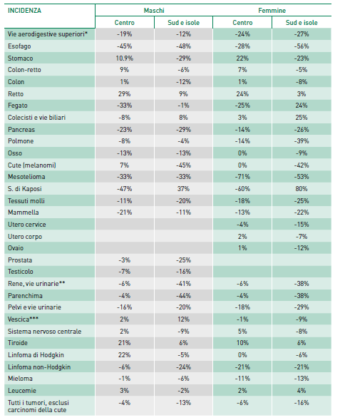
Tabella 3. AIRTUM 2010-2014. Tassi di incidenza standardizzati sulla nuova popolazione europea per area geografica e sesso (x 100.000). Differenze percentuali rispetto al Nord
* Comprende lingua, bocca, orofaringe, rinofaringe, ipofaringe, faringe NAS, laringe.
** Comprende rene, pelvi e uretere.
*** Comprende sia tumori infiltranti sia non infiltranti.

